|  |  |  |
| --- | --- | --- |
| Team No: 1 | Team Name: 資電館的垃圾 | |
| Project Title: 資電館的垃圾分類者 | | |
| Name: 李秉綸 | | ID: 110062240 |
| Name: 董柏宏 | | ID: 110062304 |

一、設計概念與架構細節：

在此project中，我們期望可以透過電腦與Basys 3的溝通，讓Basys 3控制液壓機械手臂，將特定顏色方塊放到指定地點。

硬體機構：

有關硬體機構設計，我們是自行設計與發想，將不同的部分組合而成我們的design。

我們從網路上購買了液壓機械手臂，並且使用注射幫浦控制液壓，使得我們可以透過馬達控制機械手臂。並且因為是透過液壓，讓我們有度量衡（毫升）可以精準控制馬達的轉動，同時也避免馬達直接在關節處承受扭力以及硬體機構可能不夠堅固，無法承受馬達重量等種種問題。

注射幫浦我們參考了此[連結](https://www.youtube.com/watch?v=dz2N6qxstk4)，有做些修改以符合我們的要求。

我們使用相機與超音波模組交錯來確認手臂前方塊的顏色，透過相機擷取圖片，超音波則確認手臂前方是否有物體，若顏色正確且超音波有感測，則將物體夾起放至指定地點。若沒有超音波，則可能相機判斷顏色正確手臂就開始動作，而前方卻沒有物體。

液壓控制關節概念圖如下：

我們透過上圖中的右邊的注射幫浦推拉針筒，液體的流動使得在關節處的針筒伸縮，透過我們的硬體結構設計，讓針筒可以帶動爪子跟手臂。

關節結構如下：

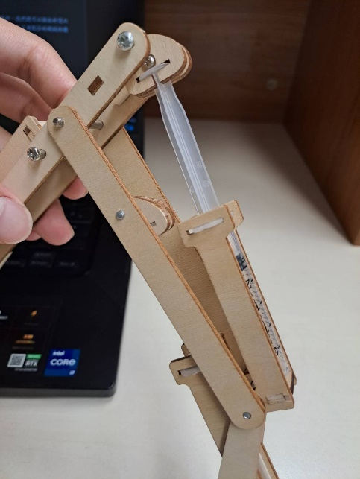

透過關節的機械架構，讓我們可以透過推拉針筒控制機械手臂移動。

注射幫浦結構如下：

我們在針筒holder中塞入一顆螺母，透過轉動馬達帶動連動的螺絲杆，螺絲杆的轉動將帶動螺母前進後退，我們便可以推拉針筒以控制液壓。

在注射幫浦中我們還有使用了2顆培林以及2根線性軸承，此2者配合的機械結構可以讓我們的針筒推拉的更穩定，讓我們可以更精準的控制機械手臂。

軟體機構：

關於軟體機構，我們使用python中的serial模組，開啟serial port單向傳輸訊息給Basys 3，我們將判斷的顏色encode成一個byte，encode對照如下：

|  |  |
| --- | --- |
| Red | 8’h41 |
| Black | 8’h42 |
| Blue | 8’h43 |
| Other colors | 8’h00 |

我們透過python的cv2 模組開啟webcam，取得webcam的照片後分成每一幀送進顏色判斷的machine learning模型中。

顏色判斷我們是在電腦中run 一個KNN model，判斷當前照片中最主要的顏色並回傳。此部分我們是參考[Github repo](https://github.com/ahmetozlu/color_recognition)並做些許修改以符合我們的需求。原先的model是每一幀都判斷，可能導致顏色與光線還來不及穩定而判斷失準，在我們的修改過後會等待光線、顏色穩定後大約3~4秒再判斷顏色並回傳。

Verilog 相關設計：

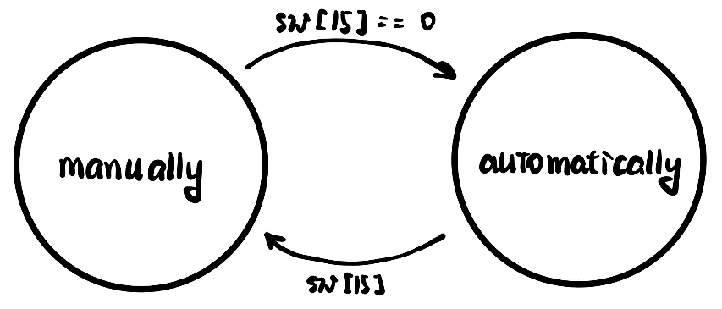

在我們的design中機械手臂的控制有分2個state，一個是手動控制，另一個則是自動控制。當sw[15]為off時，切換到自動控制，而sw[15]為on時則切換到手動控制。

手動控制透過判斷指定按鍵是否按下控制馬達轉動，我們將1, 2按鍵map到肩膀、q, w按鍵map到爪子、a, s按鍵map到小臂、z, x按鍵 map到大臂，且在我們的設計中可以一次轉動多個馬達。

自動控制邏輯如下：

我們依據調好的counter參數來決定馬達要動多久，如下圖：

在我們的設計中機械手臂在放置方塊至指定位置後會回到初始位置。

伺服馬達控制機制：

我們使用的是360連續旋轉Mg996r伺服馬達，透過傳送refresh rate為50Hz、duty cycle 1%~2%的PWM訊號我們可以控制馬達的轉速及方向，然而在我們的design中馬達轉速皆固定，為的是讓機械手臂速度可以維持在最快。

Uart傳遞機制：

我們所使用的是非同步單線傳輸，當沒有資料要傳輸時，TX （傳遞訊息的腳位） 維持 high，

當有資料要傳輸時 TX 改為 low，讓接收端知道準備要接受訊息了，接下來固定傳送 8 個 bit

的 data ，8 個 bit 傳遞結束後，將 TX 拉回 high ，使接收端知道訊息傳遞完畢，這部分有

參考[網路上的資料](https://www.instructables.com/UART-Communication-on-Basys-3-FPGA-Dev-Board-Power-1/)，並做修改來符合我們的需求。

超音波控制：

我們使用Lab8中提供的module，但我們有透過移除除法器將此module優化如下圖，讓超音波模組可以使用更少合成資源。



雖然距離變成不是以公分為單位，但我們可以透過調較參數來選擇我們要讓超音波感測的距離，因此做到使用更少資源擁有相同的感測效果。

二、Block Diagram：

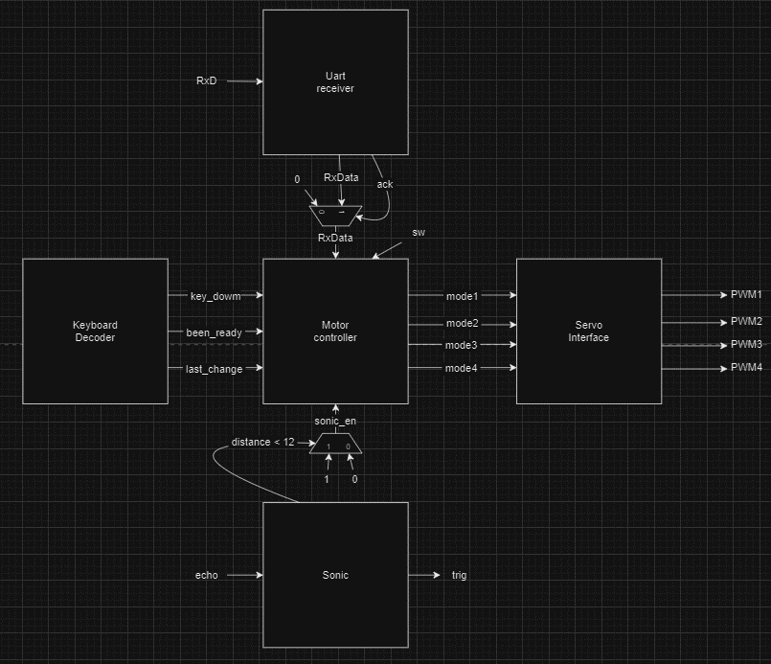

在上圖中可以看到我們將所有訊號線送至Motor controller模組內，包含代表顏色的RxData、鍵盤的輸入、超音波是否感測到物體等等的訊號線，利用這些訊號決定馬達的運作方式，output mode1, mode2, mode3, mode4至Servo Intervace內（mode代表的是不動或順時針或逆時針），透過mode決定PWM訊號。

三、實作完成度：

原先想設計的是垃圾分類，但因為垃圾可能會有不同高度以及柔軟度、材質等問題，所以我們將垃圾分類改成相近的題目：顏色分類。

而顏色分類我們原先預計分類紅、黑、藍，然而我們使用的資源實在太多（design太大），一直合成失敗，所以最後只好放棄藍色分類，只有紅、黑色。

綜上，我們認為實作完成度有到95%。

四、難易度說明：

在我們的design中，我們覺得最困難的是硬體層面，初期在控制不熟悉的伺服馬達時遇到非常多的問題，供電、coding等等，甚至可能是馬達壞掉，不知道問題出在哪的情況非常難debug。

再來是我們硬體架構組裝困難，我們一開始就決定要使用較強的硬體結構以防萬一，所以我們選擇使用3D列印，在學習3D列印的過程中也遇到很多不同的問題，花了很多時間才成功列印3個注射幫浦。

取得注射幫浦後，我們開始機械零件購買，我們跑了很多間五金行才找到有賣我們需要的機械材料，好不容易等五金行調貨送達之後，我們切割材料（線性軸承、螺絲杆），結果發現螺絲杆沒辦法固定在伺服馬達上，這樣就代表注射幫浦無法成功，因為馬達無法帶動幫浦。我們花了好幾天的時間在想解決辦法，最後是透過一個非常緊的塑膠套，一端套馬達，一端套螺絲杆，讓馬達可以帶動螺絲杆。經過了這麼多困難我們才組裝完注射幫浦。

在最後硬體的組合中還有遇到許許多多的小問題，舉例而言，針筒中的氣泡可能導致手臂動作不準確，我們也費了好一番功夫才將氣泡去除，還有許多其他問題，此處就不再贅述。

因此，綜上，我們覺得我們的design難度很高，然而因為有許多貴人的幫助，所以難度有下降許多，我們才得以完成這樣的Final project。

五、分工：

董柏宏：硬體組裝、3D列印、零件採買。

李秉綸：硬體組裝、coding。

六、課程外的部分及比重：

我們覺得是80%，因為我們用了很多課程外的內容：伺服馬達、液壓控制、3D列印、影像辨識、Uart傳輸機制等等。課程內的只有用到：鍵盤、超音波。

七、測試完整度：

我們覺得非常好，跟我們預期完全相同，手臂可以自動精準夾起顏色方塊並將方塊放到指定位置，手動控制機械手臂也非常精準。

八、困難與解決方法：

馬達無法順時針轉動：

在剛開始的時候馬達只能逆時針，那時以為是馬達的問題，因為我的code已經檢查了非常多次，不應該有問題，然而到實體店確認過後發現3、4個馬達我的code都還是無法順時針轉動，思考良久以及上網搜尋過後，我們得出的結論是可能是供電的問題，而問題就在我們使用外接電源的當下解決了。

硬體機構組裝：

舉例而言，像是馬達無法固定在注射幫浦上，我們遇到很多這類型的硬體組裝問題，這種問題通常需要客製化的解法，因此需要一點天馬行空的想像力。馬達這個問題我們的解法是在注射幫浦上鑽洞，用2條束帶將馬達鎖上。

九、心得討論：

在這次的project中，我們做的非常開心，雖然遇到了許多困難，但我們都成功的克服並解決，最後看到手臂真的動起來，而且還真的能辨識方塊，將方塊夾到指定地點的時候，有種看著自己的小孩站起來走路，然後就直接跑起來了的那種感覺！真的很開心而且很有成就感。

這樣的作品，少了我們其中的任何一人都無法完成，也讓我們再次意識到團隊合作的重要性。另外我們還有體會到一件事就是我們的成長，在學期初的時候連LED控制都有困難；到鄰近學期末的時候看老師播放各種學長姐們的作品，覺得很震撼，這真的是我能做出來的東西嗎；到現在，我們真的做出來了，而且我們很有自信不比任何人差，這就是我們的進步，也是我們感到非常驕傲的一件事。

很開心在這堂課中學到了這麼多，有滿滿的收穫，不知道看我report的是老師還是助教，但想跟您們說一聲辛苦了以及謝謝，謝謝您們一個學期的指導。

能在學期末用這樣的作品畫下句點真是太美好了。